科技成果评价明白纸

**一、科技成果评价介绍**

科学技术评价是指受托方根据委托方明确的目的，按照规定的原则、程序和标准，运用科学、可行的方法对科学技术活动以及与科学技术活动相关的事项所进行的论证、评审、评议、评估、验收等活动。科技成果评价对基础研究、应用研究、技术开发和产业化等不同类别科技成果构建不同的评价指标体系，按照《应用研究成果评价标准》（T/TJJSSC 011.F-2022）的规定，采用“评价师+专家”的模式，在技术查证、市场调查和咨询专家的基础上，出具成果评价意见。

**二、机构介绍**

天津市科学技术评价中心成立于1994年，加挂在天津市科学技术信息研究所，属于“一个单位两块牌子”，是直属于天津市科技局的从事技术评价的专业机构。

天津市科学技术评价中心是国内较早成立的专业技术评价机构，在国内科技评估界具有很高的知名度，在天津市同行业中居于领先地位；是国家科技部指定的科技成果评价单位，是天津市科学技术局指定的科技成果鉴定单位；是天津市发展和改革委员会认定的工程咨询单位乙级资信单位。

**三、成果评价意义及作用**

科技评价是科技活动的指挥棒，对科技事业的健康发展起到重要作用，能够全面准确反映成果创新水平、转化应用绩效和对经济社会发展的实际贡献，着力强化成果高质量供给与转化应用。同时，科技成果评价报告是技术水平的证明文件，不仅可用于报奖、评职称，还可应用于技术产权市场交易，转让、许可、作价投资，质押融资，企业投资，单位内部科研项目管理等。

**四、工作流程**

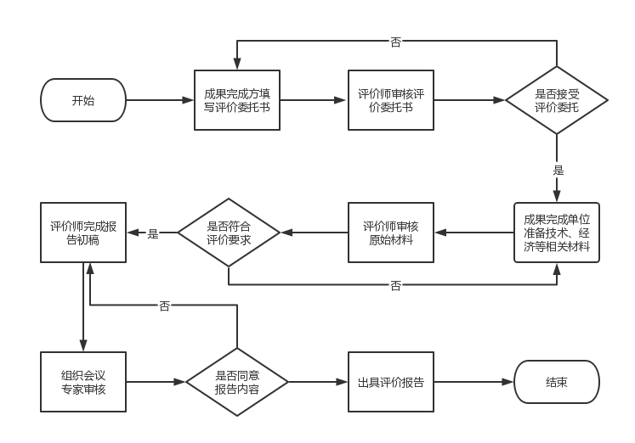

五、收费标准：技术咨询费20000元/项。

收款方信息如下：

银行户名：天津市科学技术信息研究所

银行账号：122903142510001

开户行名称：招商银行天津西康路支行

开户行行号：308110023132

纳税人识别号：12120000401200388J

（特殊说明：天津市科学技术评价中心和天津市科学技术信息研究所是“一个单位二块牌子”，是天津市科学技术局直属事业单位。）

六、联系方式

韩洋洋13516187087

河西区吴家窑大街22号天津市科学技术评价中心